ใบงานที่ 6

เรื่อง Calculate Postfix

เสนอ

อาจารย์ ปิยพล ยืนยงสถาวร

จัดทำโดย

นายธีรเดช ประเสริฐวงศ์พนา
65543206016-9

ใบงานนี้เป็นส่วนหนึ่งของรายวิชา โครงสร้างข้อมูลและขั้นตอนวิธี
หลักสูตรวิศวกรรมคอมพิวเตอร์ คณะวิศวกรรมศาสตร์
มหาวิทยาลัยเทคโนโลยีราชมงคลล้านนา
ประจำภาคที่ 1 ปีการศึกษา 2566

คำสั่ง/คำชี้แจง
* ให้ระบุคำสั่ง/คำชี้แจง/คำอธิบาย ตามที่กำหนดให้
1. สร้างโปรแกรม Convert infix to postfix ตามตัวอย่างในเอกสารประกอบการสอน 4
2. แสดงโค้ดโปรแกรมเป็นส่วนๆ พร้อมอธิบาย
3. แสดงผลการรันโปรแกรม พร้อมอธิบายการทำงาน
4. สรุปผลการทดลอง

ลำดับดับขั้นการทดลอง
* ให้ระบุขั้นตอนการทดลอง ผลลัพธ์ที่ได้ โดยใช้รูปภาพประกอบ และอธิบายอย่างละเอียด

แสดงโค้ดโปรแกรมเป็นส่วนๆ พร้อมอธิบาย
ส่วนที่ 1
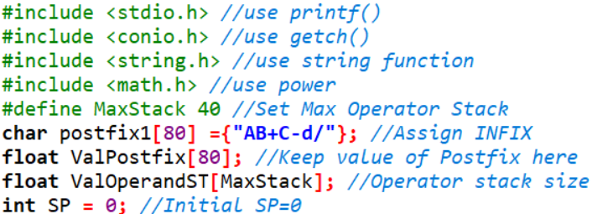
ส่วนที่ 1 เป็นที่ประการเรียกใช้ library และประการตัวแปร ในโค้ดดังนี้
-Libraly ที่ใช้มี 4 ตัวดังนี้
<stdio.h> คือ ใช้สำหรับฟังก์ชัน printf() ที่ใช้แสดงผลบนหน้าจอ
<conio.h> คือใช้สำหรับฟังก์ชัน getch() ที่รอรับอักขระที่ผู้ใช้ป้อนจากแป้นพิมพ์โดยไม่แสดงผลบน
หน้าจอ
<string.h> คือ ใช้สำหรับฟังก์ชันที่เกี่ยวข้องกับการจัดการข้อความ เช่น strlen() ซึ่งใช้ในการหา
ความยาวของสตริง
<math.h> คือ ใช้สำหรับฟังก์ชันทางคณิตศาสตร์ เช่น power() ซึ่งใช้ในการคำนวณเลขยกกำลัง

-ตัวแปรมี 5 ตัวดังนี้
MaxStack คือ ค่าคงที่ที่กำหนดขนาดสูงสุดของ stack ตัวดำเนินการ
postfix1 คือ สตริงที่ใช้เก็บนิพจน์รูปแบบ Postfix
ValPostfix คือ อาร์เรย์ที่ใช้เก็บค่าของนิพจน์รูปแบบ Postfix
ValOperandST คือ อาร์เรย์stack ตัวดำเนินการที่ใช้เก็บค่าตัวดำเนินการ
SP คือ ตัวแปรที่ใช้เก็บตำแหน่งปัจจุบันใน stack ตัวดำเนินการ
ส่วนที่ 2 push
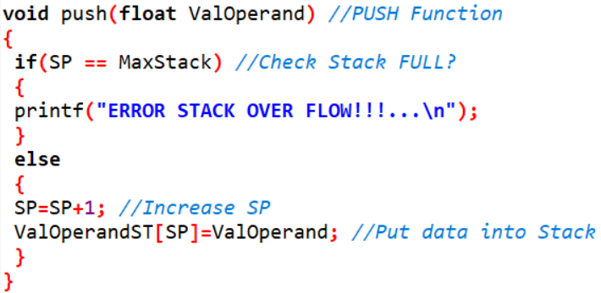
ส่วนที่ 2 ฟังก์ชัน void push(float ValOperand) เป็นการเพิ่มค่าของตัว Operand เข้าสู่ stack
และรับพารามิเตอร์ ValOperand ที่เป็นเลขทศนิยม
1. if (SP == MaxStack) คือ เช็คว่า stack เต็มหรือไม่ โดยเปรียบเทียบค่าของตัวแปร SP กับค่าคงที่
MaxStack
2. printf("ERROR STACK OVER FLOW!!!...\n");คือถ้า stack เต็มจะพิมพ์ข้อความแจ้งเตือน "ERROR
STACK OVER FLOW!!!..." บนหน้าจอ
3. SP = SP + 1; คือ เพิ่มค่าของตัวแปร SP เพื่อเป็นการเลื่อนตำแหน่งสำหรับการเก็บใน stack ที่ช่อง
ถัดไป
4. ValOperandST[SP] = ValOperand; คือ กำหนดค่า ValOperand ลงในช่องข้อมูลของ stack ที่
ตำแหน่ง SP

ส่วนที่ 3 pop
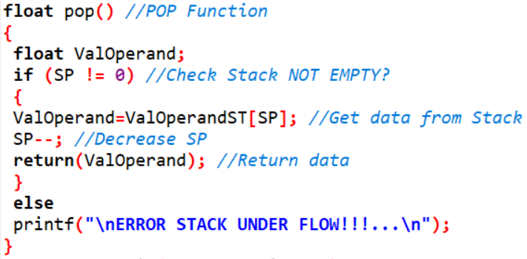
ส่วนที่ 3 ฟังก์ชัน float pop() เป็น ใช้ในการดึงค่าตัว Operand จาก stack และส่งคืนค่าที่เป็นตัวเลข
ทศนิยม (float)
1. float ValOperand คือ ประกาศตัวแปรใหม่ประเภท float เอาไว้เก็บค่าของ Operand
2. if (SP != 0) คือ เช็คว่า stack ว่างหรือไม่ โดยเปรียบเทียบค่าของตัวแปร SP กับ 0
3. ValOperand = ValOperandST[SP]; คือ ถ้า stack ไม่ว่าง จะเก็บค่าตัว Operand จากสตริง
ValOperandST ที่ตำแหน่ง SP ในตัวแปร ValOperand
4. SP--; คือ ลดค่าของตัวแปร SP เพื่อเป็นการเลื่อนตำแหน่งสำหรับการดึงค่าใน stack ตัวดำเนินการ
ไปที่ช่องก่อนหน้า
5. return (ValOperand); คือ ส่งคืนค่าที่ดึงมาจาก stack ตัวดำเนินการ
6. printf("\nERROR STACK UNDER FLOW!!!...\n"); คือ ถ้า stack ว่าง จะพิมพ์ข้อความแจ้งเตือน
"ERROR STACK UNDER FLOW!!!..." บนหน้าจอ

ส่วนที่ 4 CalPostfix
ส่วนที่ 4 ฟังชั้น void CalPostfix(char postfix[80]) เป็นการคำนวณค่าของนิพจน์ที่เป็นรูปแบบ Postfix

ส่วนที่ 4.1
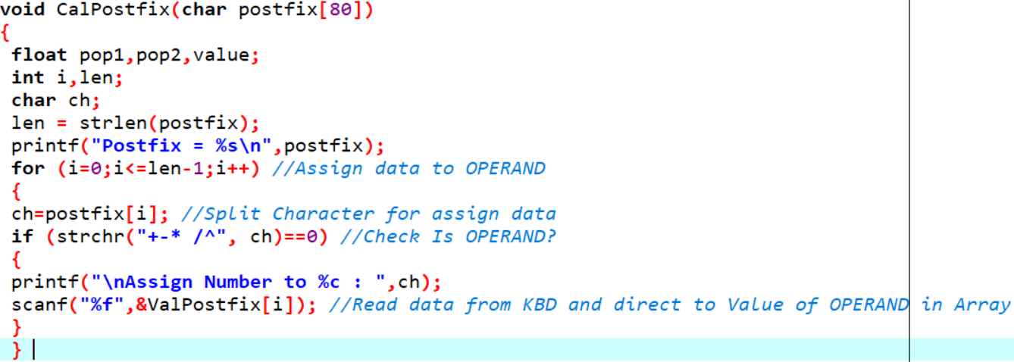
ส่วนที่ 4.1 อธิบายดังนี้
1. ประกาศตัวแปรที่ใช้ในการคำนวณดังนี้
-pop1, pop2 คือ ตัวแปรที่ใช้ในการเก็บค่าตัวดำเนินการที่ดึงออกจาก stack ตัวดำเนินการ
-value คือ ตัวแปรที่ใช้เก็บผลลัพธ์การคำนวณ
-I, len คือ ตัวแปรที่ใช้ในการวนลูป
-ch คือ ตัวแปรที่ใช้ในการเก็บอักขระที่ถูกแยกออกมาจากนิพจน์
2. len = strlen(postfix) คือ นับความยาวของนิพจน์ Postfix ที่รับเข้ามา
3. printf(“Postfix = %s\n”, postfix); คือ พิมพ์ข้อความแสดงค่าของนิพจน์ Postfix ที่รับเข้ามา
4. for (I = 0; I <= len – 1; i++) คือ วนลูปตามความยาวของนิพจน์ Postfix เพื่อดำเนินการกับแต่ละตัว
อักขระในนิพจน์
5. ch = postfix[i]; คือ กำหนดค่าตัวแปร ch เป็นอักขระที่ตำแหน่ง I ในนิพจน์ Postfix
6. if (strchr(“+-* /^”, ch) == 0) คือ เช็คว่าอักขระ ch ไม่ใช่ตัวดำเนินการ (Operator) โดยใช้ฟังก์ชัน
strchr() เพื่อค้นหาตัวดำเนินการที่เป็น “+-* /^” ถ้าไม่เป็นตัวดำเนินการจะเข้าสู่เงื่อนไขนี้
6.1 printf(“\nAssign Number to %c : “, ch); คือ พิมพ์ข้อความ “Assign Number to “ พร้อมกับ
แสดงอักขระ ch ที่ต้องกำหนดค่าตัวดำเนินการ
6.2 scanf(“%f”, &ValPostfix[i]); คือ อ่านค่าจากผู้ใช้จากแป้นพิมพ์และเก็บค่าที่ผู้ใช้ป้อนลงในตัวแปร
ValPostfix[i] ซึ่งเป็นตำแหน่ง I ในอาร์เรย์ ValPostfix ซึ่งใช้ในการเก็บค่าตัวดำเนินการ

ส่วนที่ 4.2
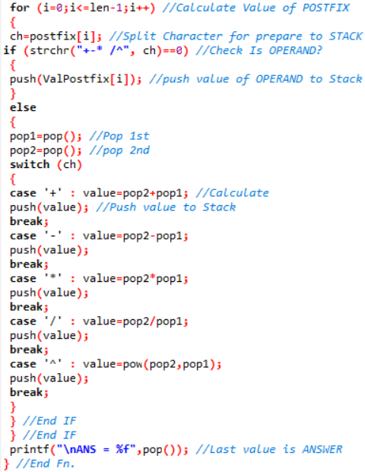
ส่วนที่ 4.2 อธิบายดังนี้
1. for (i = 0; i <= len - 1; i++) คือ วนลูปตามความยาวของนิพจน์ Postfix เพื่อดำเนินการกับแต่ละตัว
อักขระในนิพจน์
2. ch = postfix[i]; คือ กำหนดค่าตัวแปร ch เป็นอักขระที่ตำแหน่ง i ในนิพจน์ Postfix
3. if (strchr(“+-* /^”, ch) == 0) คือ เช็คว่าอักขระ ch ไม่ใช่ตัวดำเนินการ (Operator) โดยใช้ฟังก์ชัน
strchr() เพื่อค้นหาตัวดำเนินการที่เป็น “+-* /^” ถ้าไม่เป็นตัวดำเนินการจะเข้าสู่เงื่อนไขนี้
3.1 push(ValPostfix[i]);คือเรียกใช้ฟังก์ชัน push เพื่อเพิ่มค่าตัวดำเนินการที่เก็บอยู่ในตำแหน่ง i ของ
อาร์เรย์ ValPostfix เข้าสู่ stack ตัวดำเนินการ
4. else คือ ถ้าอักขระเป็นตัวดำเนินการ (Operator) จะเข้าสู่เงื่อนไขนี้
4.1 pop1 = pop(); คือ เรียกใช้ฟังก์ชัน pop เพื่อดึงค่าตัวดำเนินการออกมาและเก็บไว้ในตัวแปร
pop1
4.2 pop2 = pop(); คือ เรียกใช้ฟังก์ชัน pop อีกครั้งเพื่อดึงค่าตัวดำเนินการออกมาและเก็บไว้ในตัว
แปร pop2
4.3 switch คือ เพื่อตรวจสอบ ch และคำนวณผลลัพธ์ตามตัวดำเนินการนั้น ๆ:

หากตัวดำเนินการเป็น + จะทำการบวกค่า pop1 กับ pop2 และเก็บผลลัพธ์ในตัวแปร value
จากนั้นเรียกใช้ฟังก์ชัน push เพื่อเก็บผลลัพธ์ลงใน stack ตัวดำเนินการ ในกรณีอื่น ๆ เช่น -, *, /,
^ จะดำเนินการเช่นเดียวกับตัวอย่างข้างต้น
5. printf("\nANS = %f", pop()); คือ พิมพ์ค่าคำตอบ (ANSWER) ซึ่งเป็นผลลัพธ์สุดท้ายที่ถูกดึงออกมาจาก
stack ตัวดำเนินการโดยใช้ฟังก์ชัน pop
ส่วนที่ 5 main
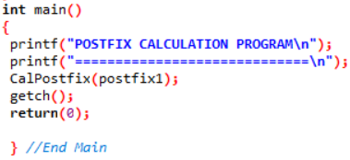
ส่วนที่ 5 ฟังก์ชัน int main() เป็นฟังก์ชันหลักหรือฟังก์ชันที่โปรแกรมจะเริ่มต้นทำงาน
1. printf("POSTFIX CALCULATION PROGRAM\n"); คือ พิมพ์ข้อความ "POSTFIX CALCULATION
PROGRAM" บนหน้าจอเพื่อแสดงชื่อโปรแกรม
2. CalPostfix(postfix1); คือ เรียกใช้ฟังก์ชัน CalPostfix เพื่อคำนวณค่าของนิพจน์ Postfix โดยส่งนิพจน์ที่
จะคำนวณเป็นอาร์กิวเมนต์ ในที่นี้คือ postfix1 ซึ่งเป็นตัวแปรที่ถูกกำหนดค่าไว้ก่อนหน้านี้
3. getch(); คือ รอรับการกดปุ่มจากแป้นพิมพ์เพื่อทำให้โปรแกรมหยุดทำงานและรอให้ผู้ใช้ดูผลลัพธ์
4. return (0); คือ ส่งคืนค่า 0 เพื่อแสดงว่าโปรแกรมสิ้นสุดการทำงานอย่างปกติ

แสดงผลการรันโปรแกรม พร้อมอธิบายการทำงาน
1. โปรแกรมเริ่มต้นที่ฟังก์ชัน main แสดงข้อความเริ่มต้น "POSTFIX CALCULATION PROGRAM"
และเส้นขั้น "============================="
2. เรียกใช้ฟังก์ชัน CalPostfix เพื่อคำนวณค่าของนิพจน์ Postfix โดยใช้นิพจน์ AB+C-d/ ที่ถูกกำหนด
ในตัวแปร postfix1
3. ในฟังก์ชัน CalPostfix จะมีขั้นตอนดังนี้
3.1 แสดงค่าของนิพจน์ Postfix ที่รับเข้ามา "Postfix = AB+C-d/"
3.2 รับค่าตัวดำเนินการ A, B, C, d จากผู้ใช้ โดยแสดงข้อความ "Assign Number to [ตัว
ดำเนินการ] : " และใช้ scanf เพื่อรับค่าจากผู้ใช้และเก็บในตัวแปร ValPostfix
3.3 วนลูปตามความยาวของนิพจน์ Postfix เพื่อคำนวณค่า
3.3.1 ถ้าตัวอักขระไม่ใช่ตัวดำเนินการ จะนำค่าตัวดำเนินการไปเก็บใน stack ตัวดำเนินการ
โดยใช้ฟังก์ชัน push
3.3.2 ถ้าตัวอักขระเป็นตัวดำเนินการ จะดึงค่าตัวดำเนินการออกมาจาก stack ตัวดำเนินการ
2 ค่า และดำเนินการคำนวณผลลัพธ์ตามตัวดำเนินการนั้น ๆ โดยใช้คำสั่ง switch และ
เก็บผลลัพธ์ในสแต็กตัวดำเนินการด้วยฟังก์ชัน push
3.4 แสดงคำตอบ (ANSWER) ที่คำนวณได้จาก stack ตัวดำเนินการโดยใช้ฟังก์ชัน pop

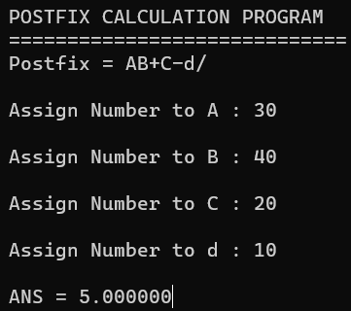

สรุปผลการทดลอง
* ให้ระบุข้อมูลสรุปผลการดำเนินงาน สิ่งที่ได้เรียนรู้ ปัญหา และวิธีการแก้ไข
สรุปผล : โปรแกรมนี้เป็นโปรแกรมคำนวณค่าของนิพจน์ที่เป็นรูปแบบ Postfix โดยผู้ใช้จะกรอกค่าตัว
ดำเนินการและโปรแกรมจะคำนวณค่าของนิพจน์โดยใช้หลัก push, pop ของ stack

ตอบคำถามท้ายการทดลอง
* ตอบคำถามท้ายการทดลอง (ถ้ามี)
..................................................................................................................................................................................
..................................................................................................................................................................................
..................................................................................................................................................................................
..................................................................................................................................................................................

สื่อ / เอกสารอ้างอิง
* ให้ระบุที่มาของข้อมูลที่ใช้ประกอบการทดลอง เช่น หนังสือ เว็บไซต์ youtube เป็นต้น
-ในเอกสารประกอบการสอนสัปดาห์ที่ 4 ของอาจารย์ปิยพล ยืนยงสถาวร

